消化疾病质控管理云平台服务项目（2027-2029）

（一）项目需求理解与分析（核心重点）
围绕项目目标及现存问题，从多维度明确需求，具体重点如下：
- 业务需求：结合医院消化疾病质控职能定位及云南省质控工作社会服务功能需要，本项目需保障平台全年稳定运行，实现质控数据的高效汇总、准确上报及现场督查的快速处理。按要求完成消化内镜18项质控指标、急性胰腺炎12项质控指标等数据的实时汇总、分析及上报，保障平台线上督查填报系统功能正常，实现督查数据快速统计、报告生成及反馈。平台用户包括管理用户（医院质控科人员）、业务用户（各医疗机构填报人员、质控专家），用户数量约300个，测算依据为云南省参与消化疾病质控工作的医疗机构数量。应用场景包括日常数据填报、指标分析、定时上报、现场督查填报、数据对比分析等，需实现各场景下的功能流畅使用，满足国家及省级质控指标的上报要求。
- 基础设施需求：本项目使用公共云平台提供的云存储、云网络、云安全等基础设施服务，保障平台高峰期数据处理及存储需求。申请外网专用接入通道，提升各医疗机构平台访问的网络稳定性，资源数量测算依据为平台高峰期用户访问量及数据存储增长量。无其他基础设施需求。
- 功能性需求：本项目核心功能为质控云平台运行维护及功能优化，功能边界为消化疾病质控管理云平台的基础设施、软件功能、数据安全、技术支持等方面；需实现平台数据汇总、指标计算、模板管理、数据对比分析、现场督查填报等功能的故障处理及性能调优。
与外部系统的交互接口：平台主要采集内镜系统和用户填写的院内诊疗数据，实现质控数据汇总与共享，系统内部自动进行统计、分析。交互流程为院内内镜业务系统质控相关数据实时推送至云平台，技术实现机制采用API接口对接。
- 非功能性需求：性能指标方面，业务并发至少同时支持峰值300笔/分钟批量数据交换和峰值100笔/秒的实时查询或处理业务；批量数据交换单记录交换/入库的平均响应时间≤20毫秒，非并发大批量数据交换≤2000秒/百万条；查询方面，千万级数据量下记录本地查询的响应时间≤2秒，分布式查询的响应时间≤5秒/次，简单统计报表查询的响应时间≤10秒；统计方面，千万级数据量下单项统计的响应时间≤5秒，复合汇总统计响应时间≤120秒，生成复杂统计报表的响应时间≤180秒。
可维护性方面，平台支持日常例行检查、状态监控、功能配置完善与性能调优；可靠性方面，平台需7×24小时稳定运行，数据采用全量备份与增量备份相结合的方式，制定数据灾备与故障应急预案，出现数据丢失、系统宕机等突发情况时第一时间启动恢复方案，最大限度降低业务中断影响；易用性方面，平台支持电脑端、手机/平板移动端操作，各端功能同步、操作便捷。安全软硬件产品需求：平台安全等级定为二级，依托防火墙、入侵检测等基础安全设备，划分平台管理区、数据存储区、用户访问区等安全域，制定严格的安全策略；开展网络安全等级保护测评、风险评估、日志审计等安全服务，实现平台日志7×24小时监测，及时发现并处理安全事件。

（二）总体设计方案（核心重点）
- 系统架构设计：本项目遵循省数字政府及政务信息化规划，以保障平台稳定运行、提升质控工作效率为核心，遵循安全可靠、易扩展、易维护的原则进行架构设计。总体架构依托省级质控云平台，分为基础设施层、软件服务层、业务应用层、安全保障层。基础设施层为云平台的计算、存储、网络资源；软件服务层为平台数据处理、指标计算、模板管理等核心软件功能；业务应用层为日常数据填报、指标分析、现场督查填报等业务场景；安全保障层为网络安全、数据安全、权限管理等防护措施。业务架构围绕消化疾病质控工作展开，核心业务流程为“数据采集－数据核验－指标计算－数据上报－现场督查－结果反馈－整改跟踪”，各业务环节逻辑关联，实现业务流程的线上化、标准化。
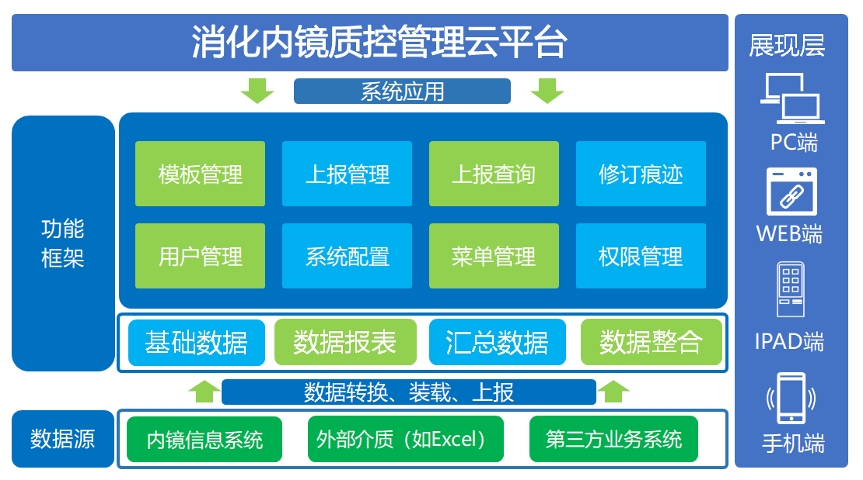
应用架构包含现有功能模块及运维优化功能模块，现有内容为平台基础的数据采集、指标分析、模板管理等功能，运维服务内容为平台功能优化、数据接口开发、安全运维、技术支持等，应用架构支持电脑端、手机/平板等移动端，各端功能同步。数据架构的数据源包括院内业务系统数据、各医疗机构线上填报数据、Excel导入数据；数据存储于云数据库及本地服务器，按数据类型分为基础信息库、质控指标库、督查结果库；数据加工处理包括数据清洗、核验、指标计算、对比分析；数据业务应用于日常上报、现场督查、质量分析等场景。网络架构使用云空间服务，依托政务外网实现院内及各州市医疗机构的网络接入。安全架构分为网络安全、数据安全、应用安全、权限安全。网络安全通过云防火墙、入侵检测、网络隔离等措施实现；数据安全通过数据加密、备份、日志审计等措施实现；应用安全通过功能测试、漏洞修复等措施实现；权限安全通过统一身份认证、角色权限划分、操作日志记录等措施实现。
- 业务协同：本项目关联的已建、在建信息系统包括院内HIS、内镜系统、集成平台、微信公众号及省级消化疾病质控上报平台等。与本单位系统的协同：将院内诊疗数据填报至质控云平台，实现质控数据的采集与汇聚；与省级消化疾病质控上报平台的协同内容为质控数据上报，实现方式为平台数据一键导出并对接省级平台上报接口，完成数据上报。

（三）服务内容（核心重点）
- 基础设施服务：本项目使用公共基础设施服务，平台部署于云平台，租用云服务器、云存储、云网络、云安全服务，申请云空间使用，保障平台高峰期数据处理及存储需求；申请政务外网专用接入通道，实现院内及各州市医疗机构的网络接入。云资源明细包括计算资源（云服务器）、存储资源（云存储）、网络资源（云网络）及安全防护资源（云安全设备，提供防火墙、数据加密等基础防护功能）；服务期内云服务器、云存储租赁费用全部包含在运维服务范围内。无单位自建机房，无专业基础设施服务需求，使用公共基础设施服务。
- 软件服务：本项目软件服务为消化疾病质控管理云平台的软件功能维护及优化，属于成品软件的运维服务。核心功能维护包括数据汇总、指标计算、模板管理、数据对比分析、现场督查填报等，保障各功能正常运行；功能优化包括简化数据填报流程、提升指标计算速度、优化数据对比分析的展示效果；根据国家、省级质控政策更新及医院业务新增需求，免费优化平台指标计算逻辑、填报模板、督查系统、报表功能，按需调整数据汇总、分析规则。服务目标为实现平台软件功能流畅、操作便捷，满足质控数据上报及现场督查需求。
- 运行维护服务：本平台运行维护服务包含一名驻场维护工程师，提供7×24小时技术值守，运维人员具备质控云平台系统运维经验及相应专业技术能力，维护内容包括平台应用系统软件的功能配置完善、性能调优、安全保障，以及日常例行检查、状态监控和响应支持等。
量化服务指标及考核标准：提供7×24小时技术支持，建立三级故障响应机制，30分钟内完成故障响应对接，1小时内远程介入排查，远程无法解决的院内故障，工程师抵达现场处置，一般故障4小时内闭环解决，重大故障出具专项应急处置方案，保障平台核心功能不中断；一般故障响应时限≤30分钟，重大故障响应时限≤10分钟。常态化平台运维巡检：每日自动化云端运行状态巡检，每周出具系统健康巡检报告，每月开展深度性能、安全专项优化，每季度提供完整运维服务总结。系统升级提前7个工作日通知用户，升级完成后进行全功能测试，预期考核指标纳入服务级别协议。
- 其他服务：（1）业务管理服务：①业务处理服务：为平台用户提供用户管理、业务变更配置与知识库维护，为平台提供业务流程优化、业务场景分析等技术支持服务，服务对象为医院质控管理人员、各医疗机构填报人员、质控专家。
（2）数据处理服务：包括数据采集、数据更新、数据统计分析、数据迁移；数据处理依据省级消化疾病质控数据标准，对象范围为平台所有质控数据，涉及系统范围为消化疾病质控管理云平台，建库范围为基础信息库、质控指标库、督查结果库，数据资源类型为结构化数据；数据来源为院内业务系统、各医疗机构填报数据，处理流程为数据采集－数据清洗－数据核验－数据存储－指标计算－分析应用，处理方式为自动化处理+人工核验；业务应用于日常数据上报、现场督查、质量分析，交付成果为月度/季度/年度质控数据分析报告。
（3）网络安全服务：对平台网络和主机活动进行7×24小时实时监控，开展每日巡查监测、每月策略配置、每季度风险评估，在重要督查活动期间开展安全重保工作，发现问题后及时进行整改加固。
（4）设计咨询服务：无设计咨询服务需求。
（5）监理服务：无监理服务需求。
（6）网络安全等级保护测评服务：根据GB/T 22239-2019《信息安全技术 网络安全等级保护基本要求》，完成平台网络安全的二级定级、备案、测评、整改与监督检查等工作，形成安全测评报告，保障平台符合网络安全等级保护要求。
（7）商用密码应用安全性评估服务：根据国家密码法律、行政法规和国家有关规定，开展平台商用密码应用建设方案编制及商用密码应用安全性评估服务，保障平台密码应用的合规性和安全性。
（8）验收测评服务：包括功能测评、性能测评。功能测评测试平台数据采集、指标计算等核心功能，验证业务逻辑和功能点的符合性；性能测评测试平台的响应时间、并发访问量等性能指标，验证是否符合非功能性需求，确保项目达到预期设计目标。

